

TRAVAUX DE RECHERCHE ACADEMIQUE

Thème : Etude comparative entre le modèle OSI et le modèle TCP/IP

Membres du groupe :

NOMS | PRENOMS
EMINI ME ZENANGA | Amstrong
SAMANI SIEWE | Darix

Proposé par ING. Stanislas LONKOUO

Année académique 2019/2020

TABLE DES MATIERES
Introduction 4
- Etude complète des modèles OSI et TCP/IT 5
  - Le modèle OSI 5
    - Couche 1 : Physique 5
    - Couche 2 : Liaison 6
    - Couche 3 : Réseau 7
    - La couche 4 : Transport 7
    - La couche 5 : Session 8
    - La couche 6 : Présentation 8
    - La couche 7 : Application 9
  - Le modèle TCP/IP 9
    - Couche application 10
    - Couche transport 10
    - Couche internet 11
    - Couche accès réseau 11
- Comparaison entre le modèle OSI et le modèle TCP/IP 11
Conclusion 14
Bibliographie 15

TABLES DES FIGURES
Figure 1 : communication impliquant un système ouvert de relais 5
Figure 2: Illustration de la couche physique 6
Figure 3: illustration de la couche liaison de données 7
Figure 4: Illustration de la couche réseau 7
Figure 5: Illustration de la couche transport 8
Figure 6: Illustration de la couche session 8
Figure 7: Illustration de la couche présentation 9
Figure 8: Illustration de la couche application 9
Figure 9 : Analogie entre le modèle OSI et le modèle TCP/IP 12
Figure 10 : Modèle OSI vs modèle TCP/IP 13

INTRODUCTION

Le modèle OSI est un modèle de référence crée en 1984 par l’ISO. Il nait de la volonté de normaliser un domaine où les grands constructeurs informatiques agissent de manier indépendante. Il définit un modèle d’architecture décomposé en 7 couches dont la numérotation commence par le bas. Il donne une description globale de la fonction de chaque couche. Chacune des couches de ce modèle représente une catégorie de problème que l’on peut rencontrer dans la conception d’un réseau. Ainsi, la mise en place d’un réseau revient à trouver une solution technologique pour chacune des couches composants le réseau.
L’utilisation de couches permet également de changer une solution technique pour une seule couche sans pour autant être obligé de repenser toute l’architecture du réseau. De plus, chaque couche garantit à la couche supérieure qu’elle a réalisé son travail sans erreur. Le model TCP/IP est aussi un model en couche mais plus simple. Il représente l'ensemble des règles de communication sur internet et se base sur la notion adressage IP, c'est-à-dire le fait de fournir une adresse IP à chaque machine du réseau afin de pouvoir acheminer des
données. Ce rapport est donc un compte rendu fidèle base dans un premier temps sur l’étude complète du modèle OSI suivi de celle sur le modèle TCP/IP et dans un second temps de faire une étude comparative entre ces deux modèles.

Etude complète des modèles OSI et TCP/IT

Le modèle OSI
Comme dit plus haut, ce modèle est structuré en 7 couches qui sont : la couche physique, liaison de données, réseau, transport, session, présentation et application. Chaque couche est identifiée par son niveau N et réalise un sous-ensemble de fonctions nécessaire à la communication avec un autre système. Pour réaliser ces fonctions de communication,
la couche N s ’appuie uniquement sur la couche immédiatement inférieure par l ’intermédiaire d’une interface. Le dialogue entre les deux systèmes s’établie forcément entre deux couches
de niveau N identique mais l’échange ‘’physique’’ de données s’effectue uniquement entre les couches de niveau 1. Les règles et conventions utilisées pour ce dialogue sont appelées protocole de couche N. On appelle les couches 1, 2, 3 et 4 les couches « basses » et les couches 5, 6 et 7 les couches « hautes ». Les couches « basses » sont concernées par la
réalisation d’une communication fiable de bout en bout alors que les couches « hautes » offrent des services orientés vers les utilisateurs.

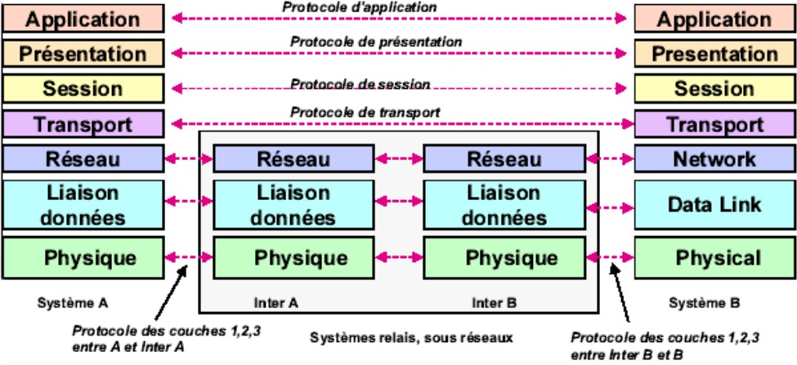

Figure 1 : communication impliquant un système ouvert de relais
Etudions actuellement chaque couche plus en détail.

Couche 1 : Physique

La couche physique se préoccupe de résoudre les problèmes matériels. Elle normalise les moyens mécaniques (nature et caractéristique du support : câble, voie hertzienne, fibre optique, etc.), électrique (transmission en bande de base, modulation, puissance, etc…) et fonctionnels (transmission synchrone/asynchrone, simplex, half/full duplex, etc..) nécessaires à l’activation, au maintien et la désactivation des connexions physiques destinées à la transmission de bits entre deux entités de liaison de données.

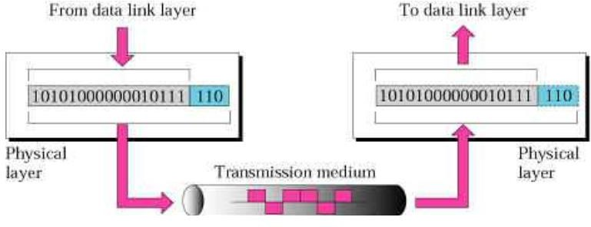

Figure 2: Illustration de la couche physique

Couche 2 : Liaison

La couche liaison de données détecte et corrige si possible les erreurs dues au support physique et signal à la couche réseau les erreurs irrécupérables. Elle supervise le fonctionnement de la transmission et définit la structure syntaxique des messages, la manière d’enchaîner les échanges selon un protocole normalisé ou non. Cette couche reçoit les données brutes de la couche physique, les organise en trames, gère les erreurs, retransmet les trames erronées, gère les acquittements qui indiquent si les données ont bien été transmises puis transmet les données formatées à la couche réseau supérieure.
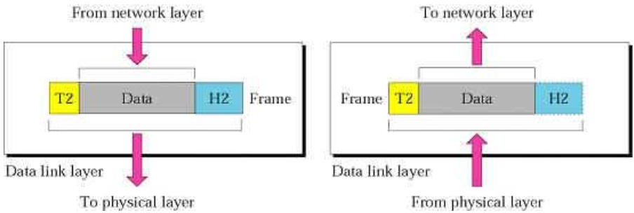

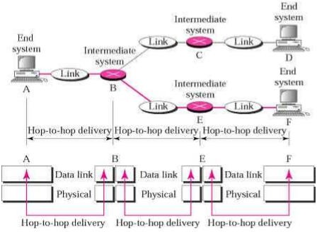

Figure 3: illustration de la couche liaison de données

Couche 3 : Réseau
La couche réseau est chargée de l’acheminement des informations vers le destinataire. Elle gère l’adressage, le routage, le contrôle de flux et la correction d’erreurs non réglées par la couche 2. A ce niveau-là, il s’agit de faire transiter une information complète (ex : un
fichier) d’une machine à une autre à travers un réseau de plusieurs ordinateurs. Elle permet donc de transmettre les trames reçues de la couche 2 en trouvant un chemin vers le destinataire.
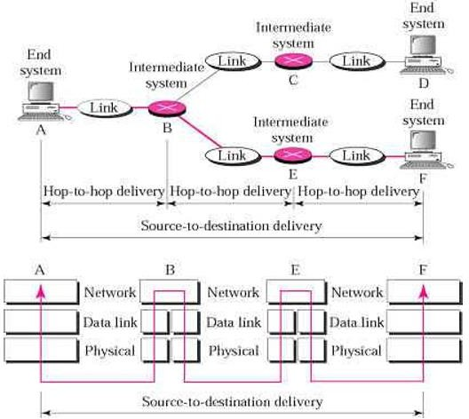
Figure 4: Illustration de la couche réseau

La couche 4 : Transport
Elle remplit le rôle de charnière entre les couches basses du modèle OSI et le monde des traitements supportés par les couches 5,6 et 7. Elle assure un transport de bout en bout

entre les deux systèmes en assurant la segmentation des messages en paquets et en délivrant les informations dans l’ordre sans perte ni duplication. Elle doit acheminer les données du système source au système destination quelle que soit la topologie du réseau de communication entre les deux systèmes. Elle
permet ainsi aux deux systèmes de dialoguer directement comme si le réseau n’existait pas.
Elle remplit éventuellement le rôle de correction d’erreurs. Les critères de réalisation de la
couche transport peuvent être le délai d’établissement de la connexion, sa probabilité d’échec, le débit souhaité, le temps de traversé, etc…
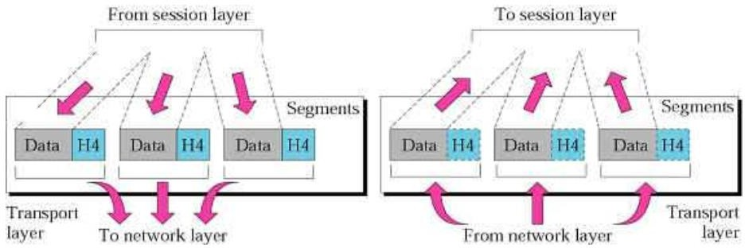

Figure 5: Illustration de la couche transport

La couche 5 : Session
Elle gère le dialogue entre 2 applications distantes (dialogue unidirectionnel/bidirectionnel, gestion du tour de parole, synchronisation, etc.…).
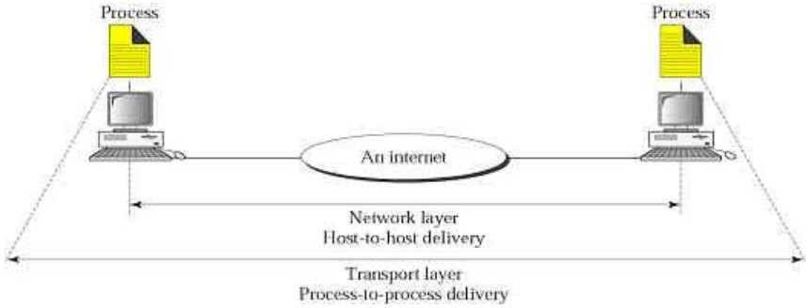
Figure 6: Illustration de la couche session

La couche 6 : Présentation
Cette couche s'occupe de la partie syntaxique et sémantique de la transmission de l'information afin d’affranchir la couche supérieure des contraintes syntaxiques. Elle effectue ainsi le codage des caractères pour permettre à deux systèmes hétérogènes de communiquer. C’est à ce niveau que peuvent être implantées des techniques de compression et de chiffrement de données.

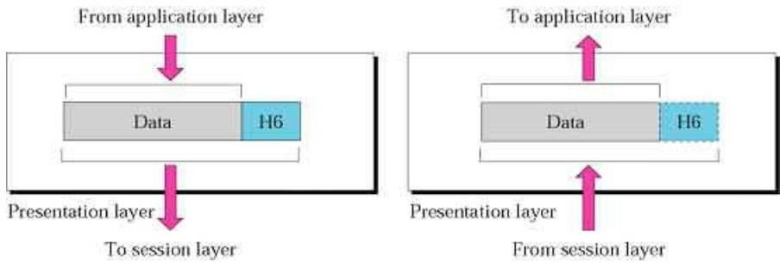

Figure 7: Illustration de la couche présentation

La couche 7 : Application
Elle gère les programmes utilisateurs et définit des standards pour les différents logiciels commercialisés adoptent les mêmes principes (fichier virtuel, messagerie, base de données, etc…).
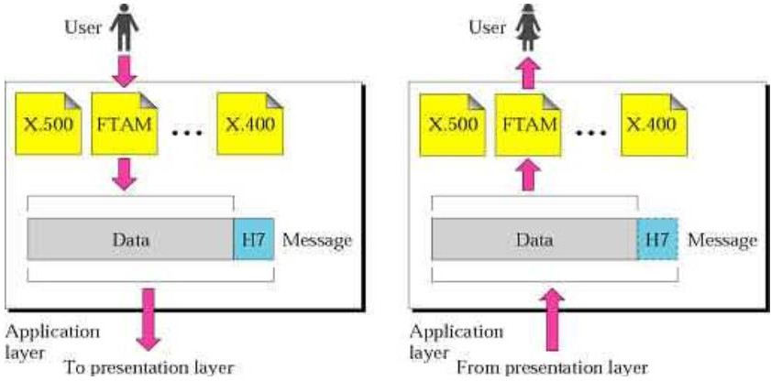

Figure 8: Illustration de la couche application

Le modèle TCP/IP
Le modèle TCP/IP est inspiré du modèle OSI. Il reprend l'approche modulaire (utilisation de modules ou couches) mais en contient uniquement quatre :

Protocoles utilisés | Modèle TCP/IP | Modèle OSI
Couche application | Couche application
Couche Présentation
Couche session

TCP / UDP | Couche Transport | Couche transport
IP / ARP /ICMP / RARP / IGMP | Couche Internet (IP) | Couche réseau
Couche Accès réseau | Couche Liaison de donnée
Couche Physique

A chaque niveau, le paquet de données change d'aspect, car on lui ajoute un en-tête, ainsi les appellations changent suivant les
couches :
- Le paquet de données est appelé message au niveau de la couche application
- Le message est ensuite encapsulé sous forme de segment dans la couche transport. Le message est donc découpé en morceau avant envoi.
- Le segment une fois encapsulé dans la couche Internet prend le nom de datagramme
- Enfin, on parle de trame au niveau de la couche accès réseau Les couches TCP/IP sont plus générales que dans le modèle OSI

Couche application
La Couche Application englobe les applications standards du réseau :
      - SMTP : "Simple Mail Transport Protocol", gestion des mails
      - TELNET : protocole permettant de se connecter sur une machine distante (serveur) en tant qu'utilisateur
      - FTP : "File Transfert Protocol", protocole permettant d'échanger des fichiers via Internet et d'autres moins courants.

Couche transport
La Couche transport assure l'acheminement des données et les mécanismes permettant de connaître l'état de la transmission. Les protocoles des couches suivantes permettent d'envoyer des informations d'une machine à une autre. La couche transport permet d'identifier les applications qui communiquent. Pour faciliter la communication, on a défini non pas des noms d'applications, mais des ports de communication (numéro variant de 0 à 65535, 216) spécifiques à chaque application. La couche transport gère 2 protocoles de livraison des informations, indépendamment du type de réseau emprunté :
TCP assure le contrôle des données, orienté connexion (vérifie les envois de données par des signaux d'accusés de réception -acknowledge - du destinataire), il assure ainsi le contrôle des données UDP, archaïque et non orienté connexion, n'assure aucun contrôle de transmission des données. Ces 2 types (orienté connexion ou non) sont une notion utilisée pour les firewalls. En effet, lorsque vous fermé un port en TCP, l'envoi d'un message ne renvoie pas de signal de retour (acknowledge), faisant croire que l'adresse IP n'est pas utilisée. Par contre, en UDP, le port fermé ne renvoyant pas d'informations fait croire que l'adresse IP est utilisée. En

effet, l'UDP renvoie un message uniquement si le port est en erreur (ne répond pas)

Couche internet
La couche internet est chargée de fournir le paquet des données. Elle définit les datagrammes et gère la décomposition / recomposition des segments.
La couche Internet contient 5 protocoles (les 3 premiers sont les plus importants) :
      - Le protocole IP : gère les destinations des messages, adresse du destinataire
      - Le protocole ARP (Adresse Resolution Protocol) : gère les adresses des cartes réseaux. Chaque carte a sa propre adresse
d'identification codée sur 48 bits.
      - Le protocole ICMP (Internet Control Message Protocol) gère les informations relatives aux erreurs de transmission. ICMP ne corrige pas les erreurs, mais signale aux autres couches que le message contient des erreurs.
      - Le protocole RARP (Reverse Address Resolution Protocol) gère l'adresse IP pour les équipements qui ne peuvent s'en procurer une par lecture d'information dans un fichier de configuration. En effet, lorsqu'un PC démarre, la configuration réseau lit l'adresse IP qu'elle va utiliser. Ceci n'est pas possible dans certains équipements qui ne possèdent pas de disques durs (terminaux essentiellement)
      - Le protocole IGMP (Internet Group Management Protocol) permet d'envoyer le même message à des machine faisant partie
d'un groupe. Ce protocole permet également à ces machines de s'abonner ou de se désabonner d'un groupe. Ceci est utilisé par
exemple dans la vidéo conférence à plusieurs machines, envoi de vidéos, ... La principale application HARDWARE de l'IGMP
se retrouve dans les SWITCH manageables. Ce protocole permet de regrouper des stations.

Couche accès réseau
La couche Accès réseau spécifie la forme sous laquelle les données doivent être acheminées, quel que soit le type de réseau utilisé. Elle prend en charge les notions suivantes :
      - Acheminement des données sur la liaison
      - Coordination de la transmission de données (synchronisation)
      - Format des données
      - Conversion des signaux (analogique/numérique) pour les modems RTC
      - Contrôle des erreurs à l'arrivée

Comparaison entre le modèle OSI et le modèle TCP/IP
Découpage en couche

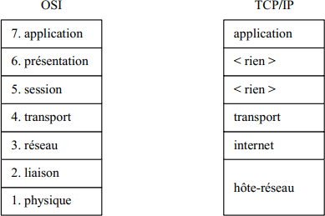

Figure 9 : Analogie entre le modèle OSI et le modèle TCP/IP
Les services de la couche 1 et 2 (physique et liaison) du modèle OSI sont regroupées dans la couche hôte-réseau d modèle TCP/IP. Les couches 5 et 6 (session et présentation)
n’existent pas vraiment et leurs services sont regroupés par la couche application si besoin y est.

Les relations et les différences entre le modèle OSI et le protocole TPC/IP sont les suivantes :

- Le protocole IP correspond à un sous-ensemble de la couche 3 du modèle OSI ; la couche Réseau.
- Le protocole TCP correspond à la couche 4 OSI (Transport) et à certaines fonctions de la couche 5 (Session).
- Le protocole TCP/IP n'émet aucune hypothèse quant à ce qui se produit au-dessus du niveau d'une session réseau (partie de la couche 5 OSI), tandis que le modèle OSI défi-nit plusieurs couches de fonctions normalisées.
- Le protocole TCP/IP n'émet aucune recommandation quant aux couches de liaison si-tuées au-dessous du protocole IP ; là où le modèle OSI en spécifie deux.
- Lorsqu'une application a besoin de fonctions que le protocole TCP/IP ne fournit pas, elle doit les fournir elle-même. Dans le modèle OSI, une application ne met jamais en œuvre aucune fonction appartenant à une des couches définies. Qui plus est, elle en serait incapable, sachant que les interfaces entre les couches occultent de nombreux détails.

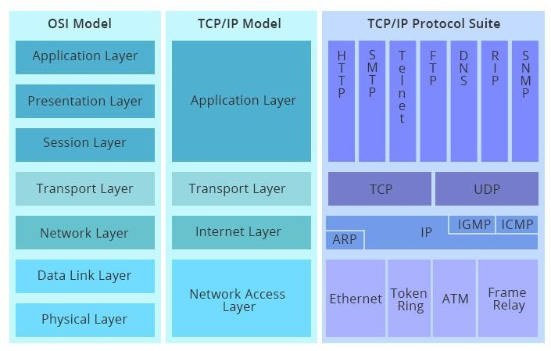

Figure 10 : Modèle OSI vs modèle TCP/IP
En comparant les couches du modèle TCP/IP et du modèle OSI, la couche d’application du modèle TCP/IP est similaire aux couches OSI 5, 6 et 7 combinées, mais le modèle TCP/IP n'a pas de couche de présentation ou couche de session distincte. La couche de transport de TCP/IP englobe les responsabilités de la couche de transport OSI et certaines des responsabili-tés de la couche de session OSI. La couche d'accès au réseau du modèle TCP/IP englobe la liaison de données et les couches physiques du modèle OSI. Notez que la couche Internet du protocole TCP/IP ne profite pas des services de séquençage et d'acquittement qui pourraient être présents dans la couche de liaison de données du modèle OSI. La responsabilité est à la couche de transport dans le modèle TCP/IP.

Conclusion
Le modèle TCP/IP et le modèle OSI sont tous deux des modèles conceptuels utilisés pour la description de toutes les communications réseau, tandis que TCP/IP lui-même est également un protocole important utilisé dans toutes les opérations Internet. Généralement, lorsqu'on parle de la couche 2, de la couche 3 ou de la couche 7 dans laquelle un périphérique réseau fonctionne, nous faisons référence au modèle OSI. Le modèle TCP/IP est utilisé à la fois pour modéliser l'architecture Internet actuelle et pour fournir un ensemble de règles qui sont suivies par toutes les formes de transmission sur le réseau.

Bibliographie
- La norme IEEE
- Wikipédia
- Internet Google

